BV | RMC Copilot
Relatório de Análise Individual de Recursos — SRV-DASHPRD01
Classificação: PÚBLICO

Relatório de Análise Individual de Recursos — SRV-DASHPRD01
Campo | Valor
Solicitação | SOL178954
Servidor / VM | SRV-DASHPRD01
Recurso | Processamento (CPU)
Período histórico | 90 dias
Período analisado | 20/03/2026 a 17/06/2026
Analista | Francisco Alves
Origem dos dados | streamlit/local_simulado

1. Resumo Executivo
A análise do recurso Processamento (CPU) da VM SRV-DASHPRD01 indica possível superdimensionamento. A capacidade atual é de 20.75 GHz, enquanto o uso médio foi de apenas 1.32 GHz (6.37%) e o P95 ficou em 1.38 GHz (6.63%). Não há evidência estatística de necessidade de aumento do recurso neste momento.

2. Análise Técnica dos Gráficos
O gráfico de comparação e previsão deve ser usado para verificar se a linha de utilização se aproxima da capacidade total ou da margem de segurança. O gráfico de média móvel ajuda a diferenciar picos isolados de tendência real. A decomposição da série temporal evidencia tendência, sazonalidade e resíduos. O histograma mostra onde o recurso permanece concentrado na maior parte do tempo, e o gráfico de uso por hora identifica janelas recorrentes de maior consumo.

A. Comparação e Previsão
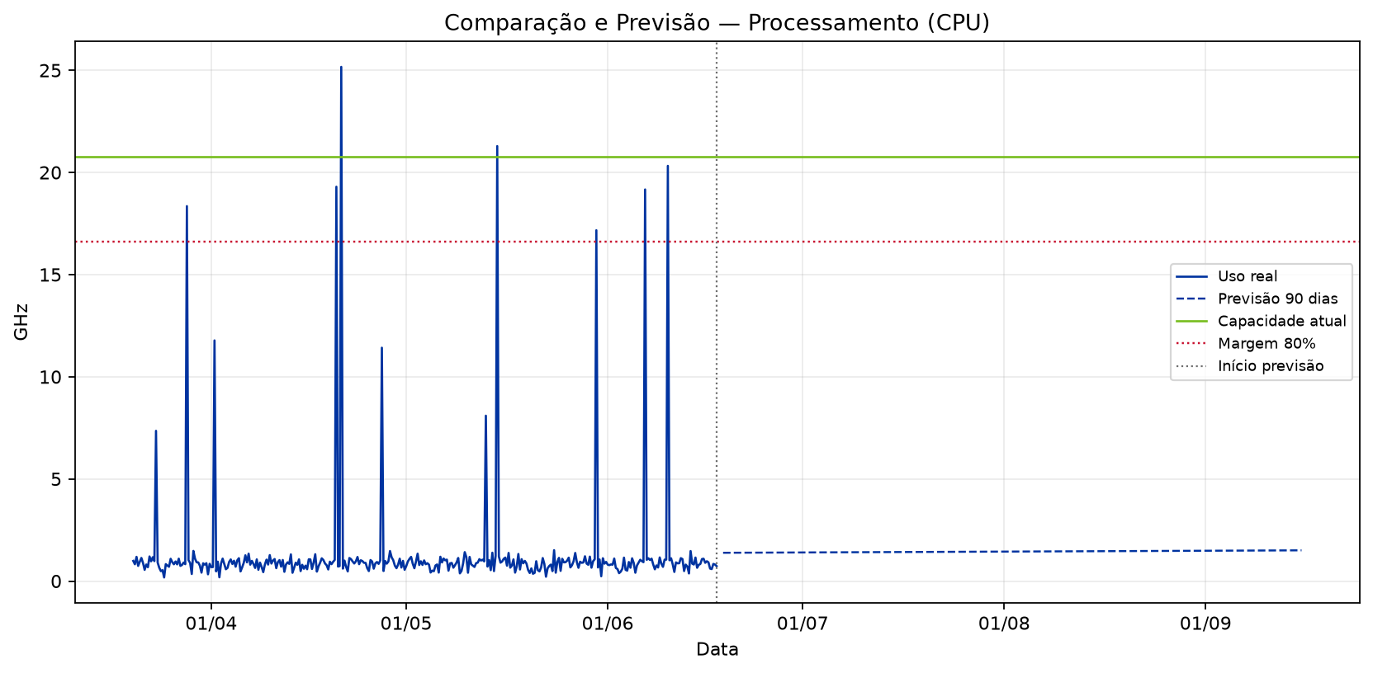

B. Histórico com Média Móvel
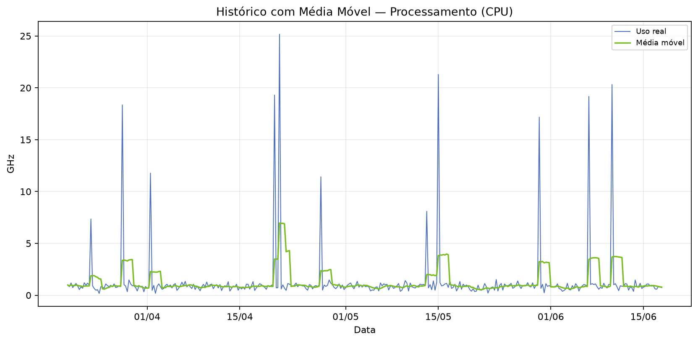

C. Decomposição da Série Temporal
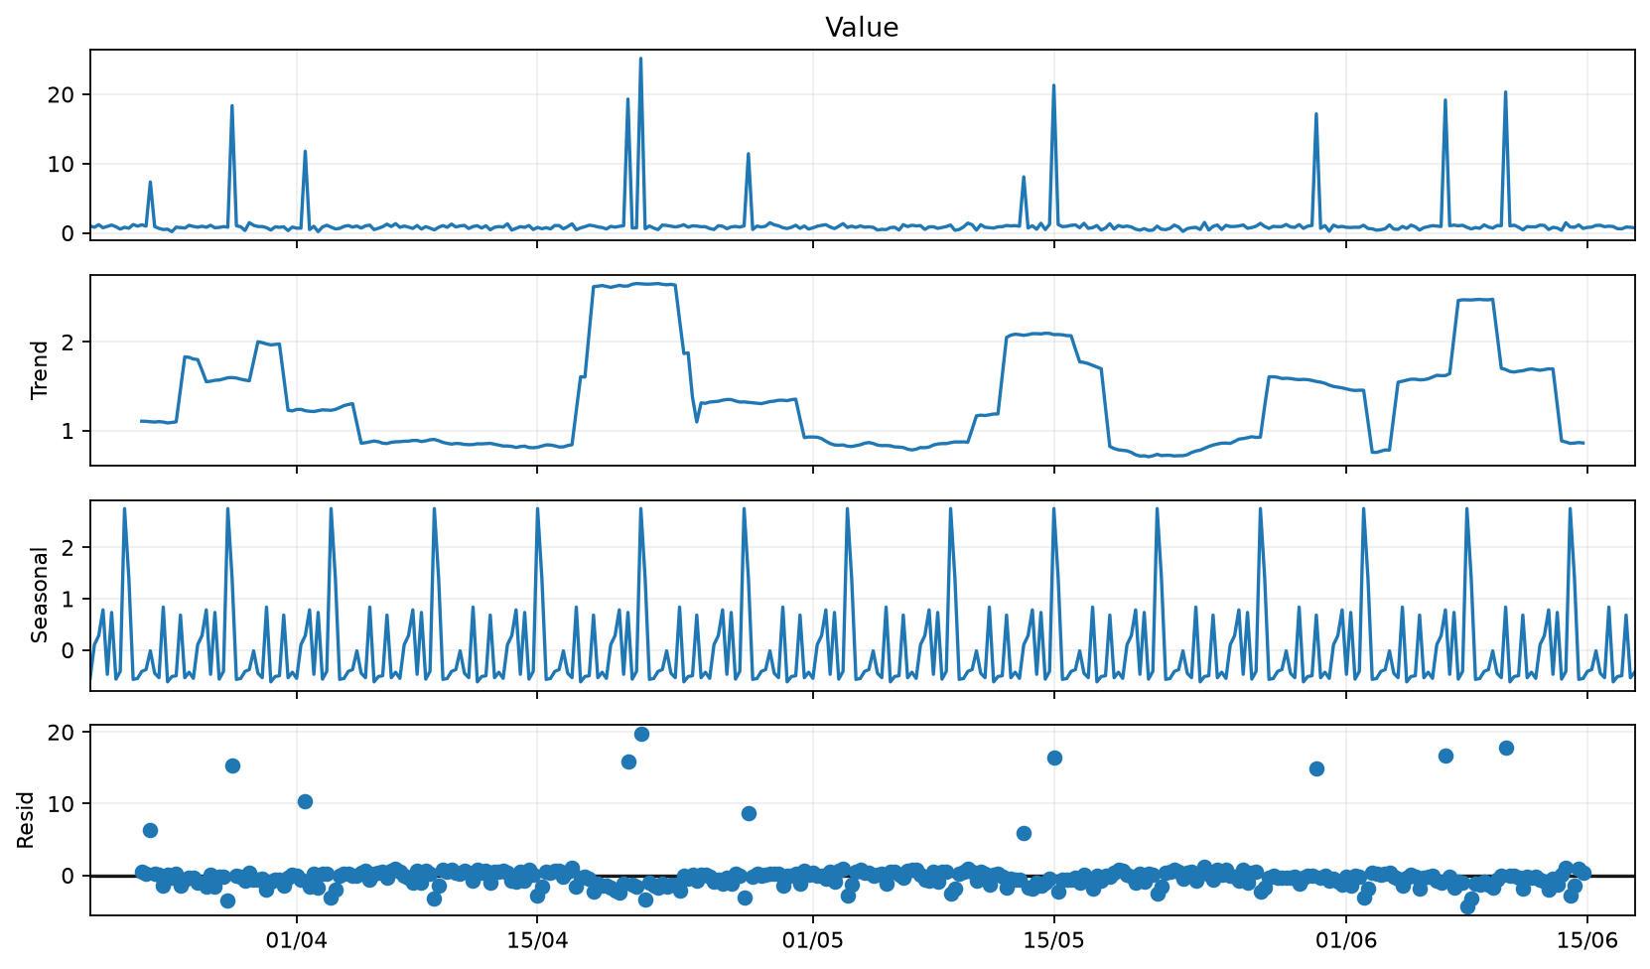

D. Distribuição de Uso
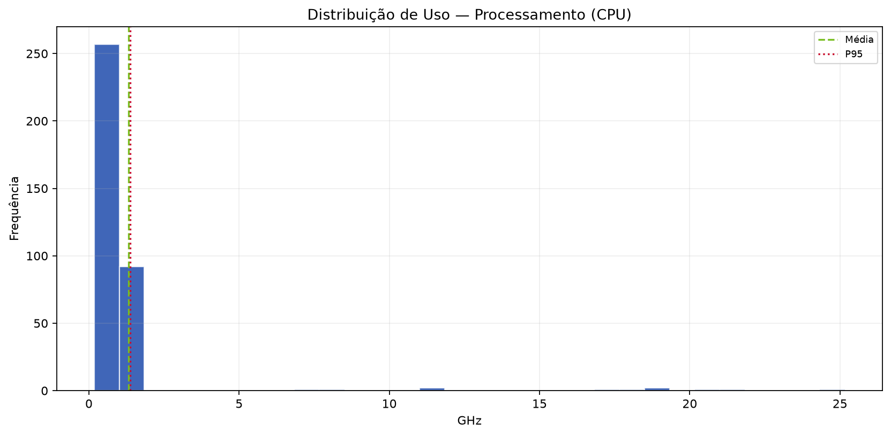

E. Uso Médio por Hora
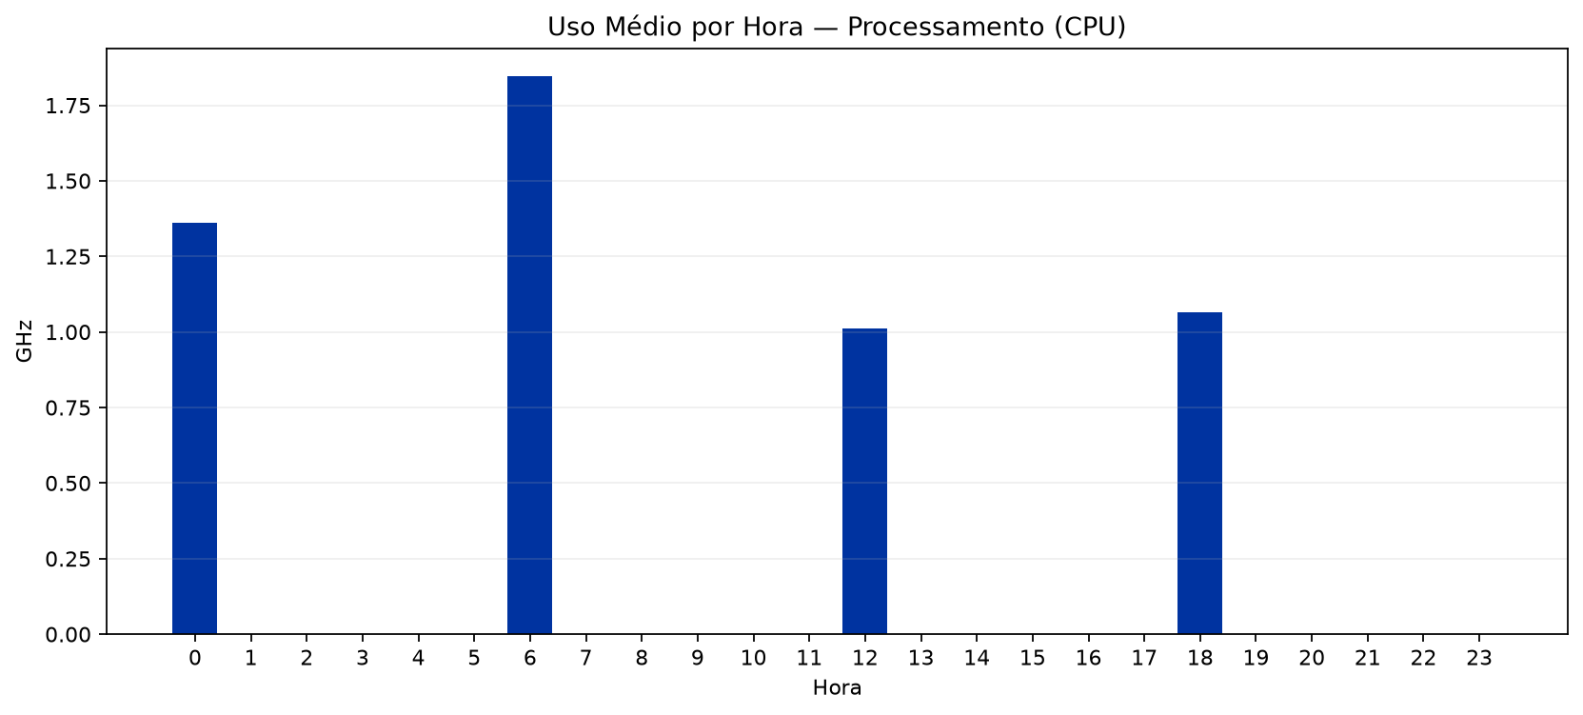

3. Análise Estatística
No período de 20/03/2026 a 17/06/2026, foram analisadas 360 amostras. A capacidade total considerada foi 20.75 GHz e a margem de segurança de 80% equivale a 16.60 GHz. Mínimo: 0.18 GHz; média: 1.32 GHz; mediana: 0.87 GHz; P95: 1.38 GHz; máximo: 25.17 GHz. Previsões: 30 dias 1.42 GHz (6.86%), 60 dias 1.46 GHz (7.06%), 90 dias 1.50 GHz (7.25%).
Métrica | Valor
Capacidade total | 20.75 GHz
Margem de segurança (80%) | 16.60 GHz
Uso mínimo | 0.18 GHz
Uso médio | 1.32 GHz (6.37%)
Mediana | 0.87 GHz (4.19%)
Q1 | 0.69 GHz
Q3 | 1.03 GHz
P95 | 1.38 GHz (6.63%)
Uso máximo | 25.17 GHz (121.28%)
Forecast 30 dias | 1.42 GHz (6.86%)
Forecast 60 dias | 1.46 GHz (7.06%)
Forecast 90 dias | 1.50 GHz (7.25%)
Diagnóstico | SUPERDIMENSIONADO
Ação recomendada | AVALIAR REDUÇÃO
Capacidade sugerida | 10.00 GHz
Variação sugerida | -10.75 GHz

4. Conclusão e Recomendação
Recomenda-se avaliar redução controlada do recurso Processamento (CPU), pois o uso médio e o P95 estão muito abaixo da capacidade alocada. Capacidade atual: 20.75 GHz. Capacidade técnica sugerida para avaliação: 10.00 GHz. A redução deve ser feita em janela controlada, com monitoramento após a alteração.

5. Observações
- A LLM/Data+RAG não calcula os números: ela apenas transforma os indicadores calculados pelo motor estatístico em texto executivo.
- A margem de segurança usada foi de 80% da capacidade total.
- Forecast linear simples de 90 dias; usar como apoio, não como única fonte de decisão.

